Министерство образования и науки Российской Федерации

Федеральное государственное образовательное автономное учреждение высшего образования

"Пермский национальный исследовательский политехнический университет"

ОТЧЕТ

ПО ЛАБОРАТОРНОЙ РАБОТЕ №11

Дисциплина: Основы алгоритмизации и программирования

Тема: Односвязные списки

|  |  |
| --- | --- |
| Выполнил работу | |
| Студент группы РИС-22-1б | |
| Мерзляков В.Н. | |
|  | |
| Проверил работу | |
| Доцент кафедры ИТАС | |
| Полякова О.А. | |
|  | |

Пермь – 2022

**Постановка задачи**

Требуется создать программу, способную создавать список и работать с ним.

**Алгоритм решения задачи**

1. В программе реализовано меню, пользователь сам определяет какую функцию выполнить в данный момент времени.
2. После окончания работы, программа очищает данные списка.

**Код программы**

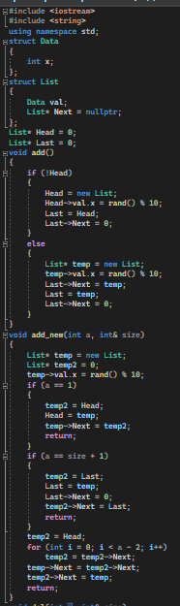

*Приложение 1 – код программы*

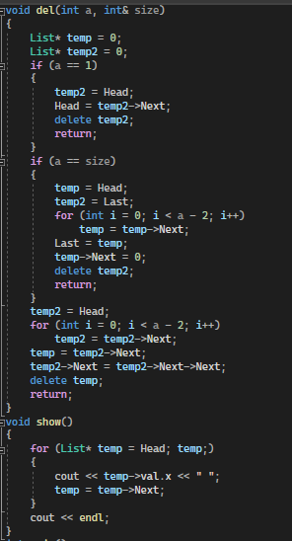

*Приложение 2 – код программы*

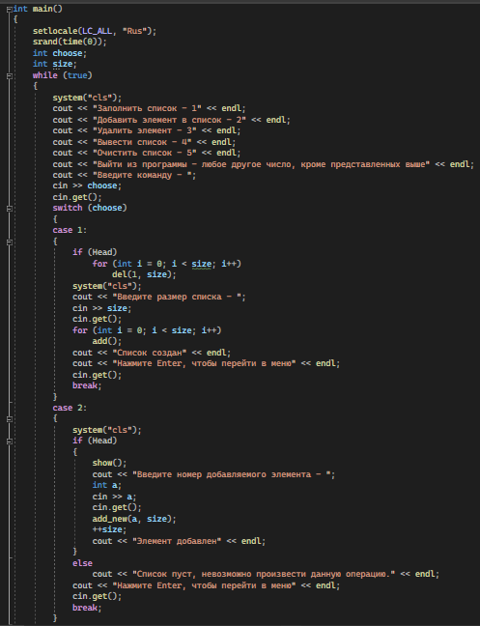

*Приложение 3 – код программы*

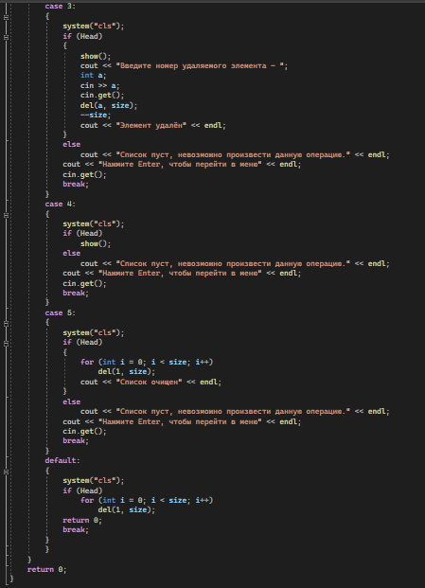

*Приложение 4 – код программы*

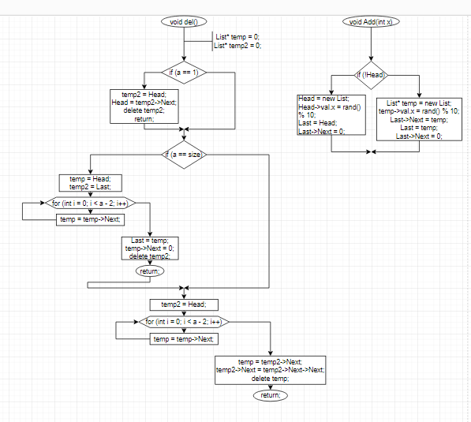

*Приложение 5 – блок-схема программы*

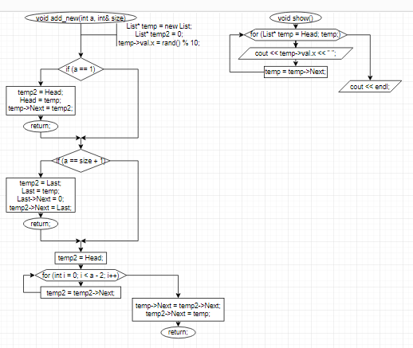

*Приложение 6 – блок-схема программы*

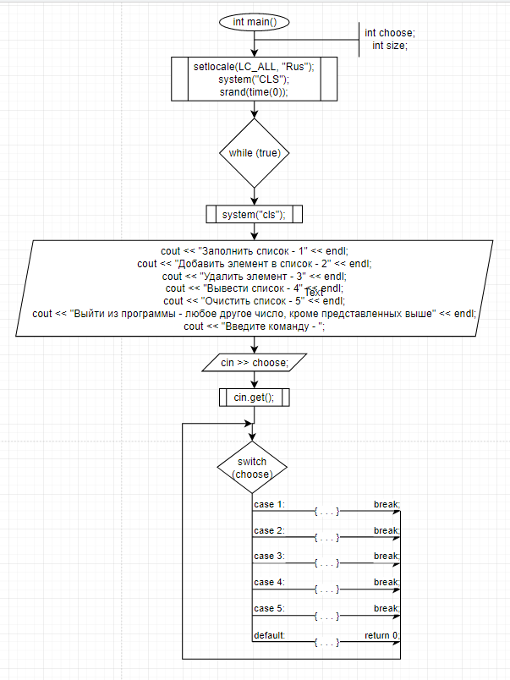

*Приложение 7 – блок-схема программы*